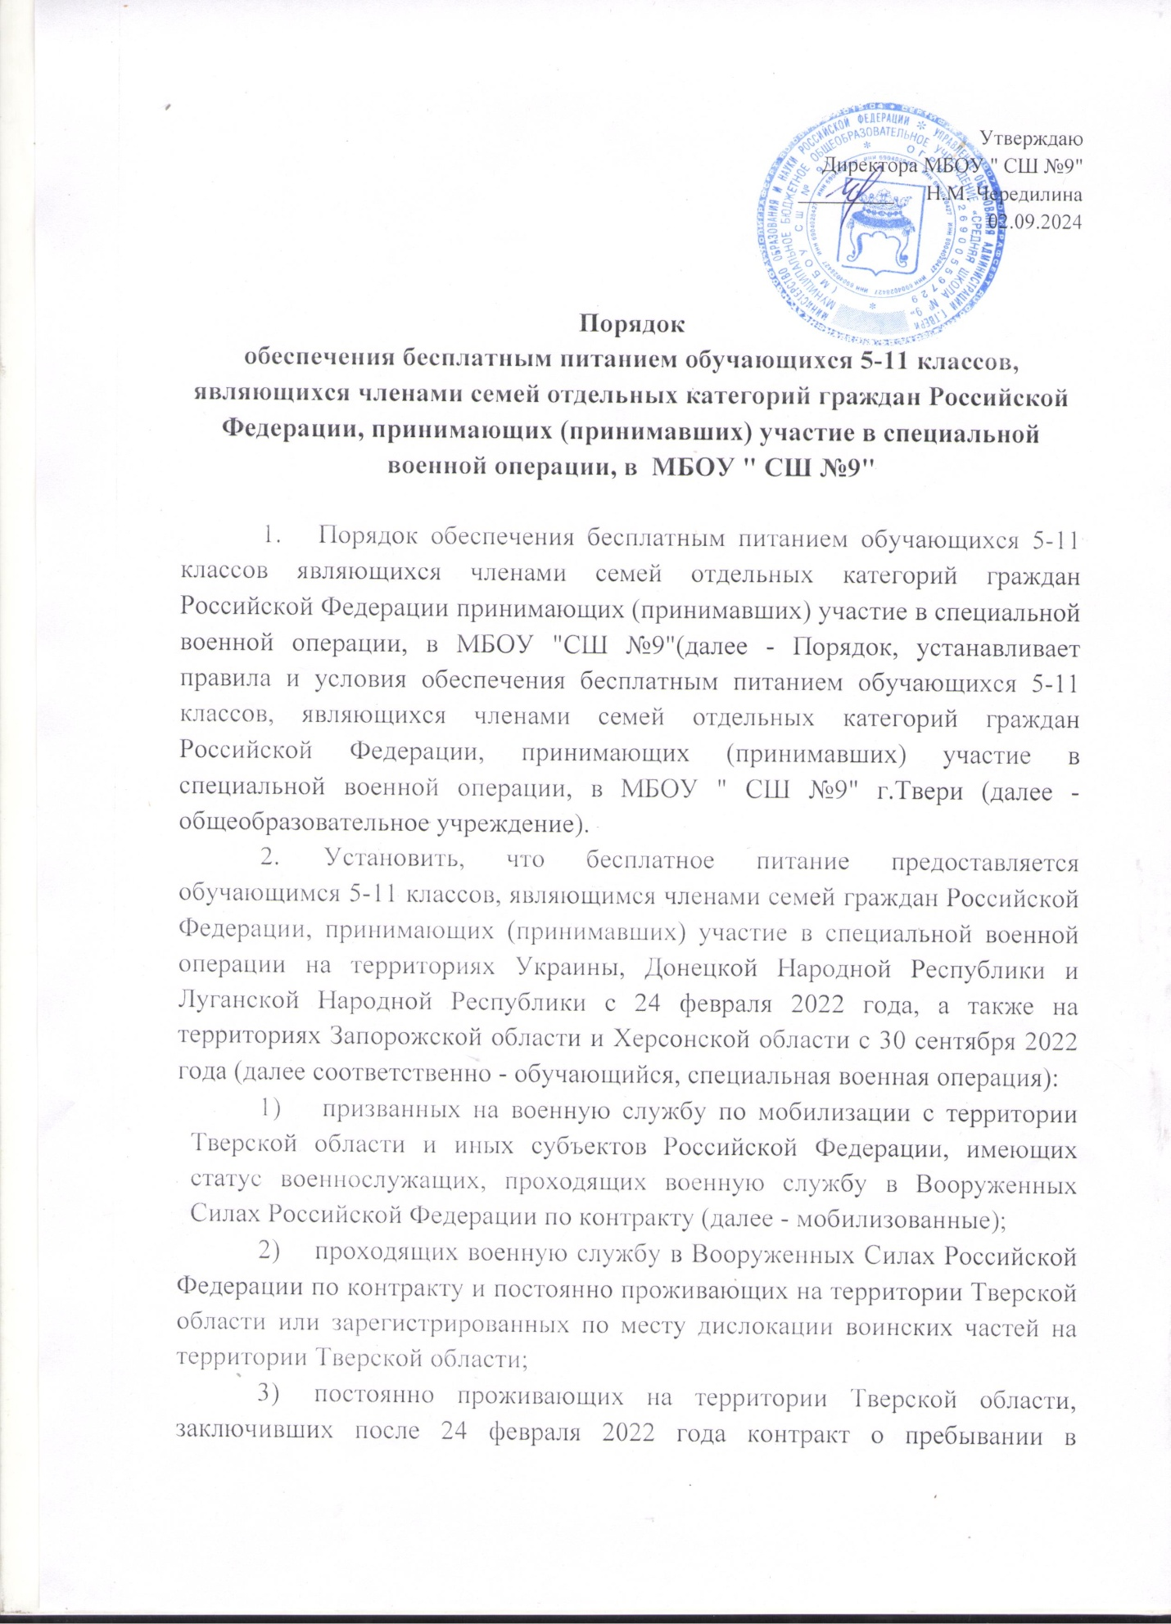

Утверждаю
Директора МБОУ " СШ №9"
_________ Н.М. Чередилина
02.09.2024

Порядок
обеспечения бесплатным питанием обучающихся 5-11 классов, являющихся членами семей отдельных категорий граждан Российской Федерации, принимающих (принимавших) участие в специальной военной операции, в МБОУ " СШ №9"

- Порядок обеспечения бесплатным питанием обучающихся 5-11 классов являющихся членами семей отдельных категорий граждан Российской Федерации принимающих (принимавших) участие в специальной военной операции, в МБОУ "СШ №9"(далее - Порядок, устанавливает правила и условия обеспечения бесплатным питанием обучающихся 5-11 классов, являющихся членами семей отдельных категорий граждан Российской Федерации, принимающих (принимавших) участие в специальной военной операции, в МБОУ " СШ №9" г.Твери (далее - общеобразовательное учреждение).
- Установить, что бесплатное питание предоставляется обучающимся 5-11 классов, являющимся членами семей граждан Российской Федерации, принимающих (принимавших) участие в специальной военной операции на территориях Украины, Донецкой Народной Республики и Луганской Народной Республики с 24 февраля 2022 года, а также на территориях Запорожской области и Херсонской области с 30 сентября 2022 года (далее соответственно - обучающийся, специальная военная операция):
- призванных на военную службу по мобилизации с территории Тверской области и иных субъектов Российской Федерации, имеющих статус военнослужащих, проходящих военную службу в Вооруженных Силах Российской Федерации по контракту (далее - мобилизованные);
- проходящих военную службу в Вооруженных Силах Российской Федерации по контракту и постоянно проживающих на территории Тверской области или зарегистрированных по месту дислокации воинских частей на территории Тверской области;
- постоянно проживающих на территории Тверской области, заключивших после 24 февраля 2022 года контракт о пребывании в добровольческом формировании (о добровольном содействии в выполнении задач, возложенных на Вооруженные Силы Российской Федерации);
- постоянно проживающих на территории Тверской области, заключивших контракт (имеющих (имевших) иные правоотношения) с организациями, содействующими выполнению задач, возложенных на Вооруженные Силы Российской Федерации;
- постоянно проживавших на территории Тверской области, погибших (умерших) вследствие ранения (контузии, травмы, увечья), заболевания, полученного ими при участии в специальной военной операции.
Граждане, указанные в подпунктах 2 - 5 настоящего пункта, именуются в настоящем Порядке иными участниками специальной военной операции.
- Обеспечение бесплатным питанием обучающихся в общеобразовательных учреждениях осуществляется в виде предоставления бесплатного одноразового питания (завтрак).
Общеобразовательное учреждение обеспечивает информирование родителей (законных представителей) обучающихся о порядке и условиях обеспечения бесплатного питания.
- Финансовое обеспечение расходов на обеспечение бесплатным питанием обучающихся в общеобразовательных учреждениях осуществляется за счет средств бюджета города Твери в пределах средств, предусмотренных на эти цели в бюджете города Твери на соответствующий финансовый год и плановый период.
- Общеобразовательное учреждение ведет ежедневный учет количества фактически полученного бесплатного питания в соответствии с численностью обучающихся.
- Ответственность за обеспечение обучающихся в общеобразовательных учреждениях бесплатным питанием несет руководитель общеобразовательного учреждения.
- Стоимость питания для обучающихся в общеобразовательных учреждениях
утверждается приказом управления образования Администрации города Твери.
- Обеспечение бесплатным питанием обучающихся предоставляется на период участия лиц, указанных в подпунктах 1 – 4 пункта 2 настоящего Порядка, в специальной военной операции, а также на период нахождения на лечении после ранения.
Обучающимся, являющимся членами семей лиц, указанных в подпункте 5 пункта 2 настоящего Порядка, обеспечения бесплатного питания предоставляется до даты прекращения образовательных отношений, установленной распорядительным актом общеобразовательного учреждения.
- Для обеспечения бесплатным питанием один из родителей (законных представителей) обучающегося (далее заявитель)
Предоставляет общеобразовательное учреждение:
- заявление о предоставлении бесплатного питания и согласие на обработку персональных данных по форме, утвержденной распорядительным актом общеобразовательного учреждения (далее - заявление);
- копию документа, удостоверяющего личность заявителя;
- копию документа, подтверждающего принадлежность к членам семьи мобилизованного (иного участника специальной военной операции), за подписью председателя призывной комиссии по мобилизации граждан по форме, утверждённой правовым актом исполнительного органа Тверской области в сфере социальной защиты населения.
Одновременно с копиями документов представляются их подлинники
которые после сверки в день подачи заявления возвращаются заявителю.
Заявление и документы, указанные в настоящем пункте, могут быть
предоставлены в общеобразовательное учреждение уполномоченным представителем заявителя. В этом случае к заявлению прилагаются копия документа, удостоверяющего личность уполномоченного представителя, а также копия документа, подтверждающего его полномочия.
Заявление может быть направлено на адрес электронной почты общеобразовательного учреждения, указанный на его официальном сайте в информационно-телекоммуникационной сети Интернет (с прикреплением скан-копии или фотографий документов, указанных в настоящем "пункте), или посредством почтовой связи с приложением копий документов, указанных в настоящем пункте, с последующим представлением их подлинников для сверки.
- Общеобразовательное учреждение регистрирует документы, указанные в пункте 9 настоящего Порядка, не позднее 1 рабочего дня, следующего за днем их поступления, и в течение 1 рабочего дня со дня их регистрации принимает решение о предоставлении бесплатного питания либо об отказе в предоставлении бесплатного питания, которое оформляется распорядительным актом общеобразовательного учреждения.
- Не позднее 3 рабочих дней со дня издания распорядительного акта, указанного в пункте 10 настоящего Порядка, общеобразовательное учреждение уведомляет заявителя (уполномоченного представителя заявителя) посредством телефонной или почтовой связи, или по электронной почте, или вручает ему лично письменное уведомление о принятом решении. В случае. принятия решения об отказе в уведомлении указываются причины отказа.
- Основаниями для отказа в предоставлении обучающемуся бесплатного питания являются:
- непредставление или предоставление не в полном объеме документов, предусмотренных пунктом 9 настоящего Порядка;
- наличие в представленных документах недостоверных сведений;
- наличие в предоставленных документах подчисток, приписок, зачеркнутых слов и иных неоговорённых исправлений, а также повреждении, не позволяющих однозначно истолковать их содержание;
- прекращение образовательных отношений;
- утрата права на получение бесплатного питания.
- Бесплатное питание предоставляется обучающимся только в дни фактического посещения занятий (уроков).
- В дни непосещения обучающимися общеобразовательного учреждения бесплатное питание не предоставляется, не компенсируется.
- Предоставление бесплатного питания обучающимся прекращается со дня принятия распорядительного акта общеобразовательного учреждения о прекращении предоставления бесплатного питания по основаниям, указанным в подпунктах 4, 5 пункта 12 настоящего Порядка.
- Обучающимся, обучение которых организовано общеобразовательными учреждениями на дому или с применением электронного обучения и дистанционных образовательных технологий, предоставляется питание в дни их фактического пребывания в общеобразовательных учреждениях.

